Standardillustrierende Aufgaben veranschaulichen beispielhaft Standards für Lehrkräfte, Lernende und Eltern.

Fach | Biologie
Kompetenzbereich | Mit Fachwissen umgehen
Kompetenz | Entwicklungs-Konzept; Variabilität und Angepasstheit
Niveaustufe(n) | G/H
Standard | Die Schülerinnen und Schüler können die Angepasstheit von Organismen mithilfe von Variabilität erklären.
ggf. Themenfeld | TF 8: Evolution
ggf. Bezug Basiscurriculum (BC) oder übergreifenden Themen (ÜT) | BC Sprachbildung
ggf. Standard BC | Die Schülerinnen und Schüler können Informationen aus Texten zweckgerichtet nutzen.
Aufgabenformat
offen: |  | halboffen: x | geschlossen:
Erprobung im Unterricht:
Datum |  | Jahrgangsstufe: | Schulart:
Verschlagwortung | Birkenspanner, Angepasstheit, Variabilität

Aufgabe und Material:

Der Birkenspanner
Birkenspanner sind Nachtfalter, die den größten Teil des Tages fast regungslos auf der Rinde von Birken verweilen. Durch Mutationen treten neben Birkenspanner mit heller Flügelfarbe auch Birkenspanner mit dunkler Flügelfarbe auf. Die Birkenspanner-Population mit heller Flügelfarbe überwog zu Beginn des 19. Jahrhunderts gegenüber der Birkenspanner-Population mit dunkler Flügelfarbe. Die helle Flügelfarbe dient dabei als Tarnung vor Fressfeinden, z. B. vor Singvögeln. Mit der Industrialisierung kam es durch die zahlreich entstandenen Fabriken in der englischen Industriestadt Manchester ab 1850 zu einer zunehmend verstärkten Rußabgabe. Der Ruß lagerte sich auf den weißen Birkenstämmen ab. Zunehmend wurden in der englischen Industriestadt Manchester vermehrt Birkenspanner mit dunklen Flügeln entdeckt. Bis 1900 breiteten sich die dunklen Tiere so weit aus, dass über 80 Prozent der in Manchester beobachteten Birkenspanner dunkle Flügel hatten. Im Jahr 1960 war der Anteil der dunklen Tiere auf fast 100 Prozent angestiegen. Dies galt jedoch nur für Birkenspanner-Populationen im Umfeld von Industriegebieten. Im ländlichen Raum überwog weiterhin die Anzahl der hellen Birkenspanner.
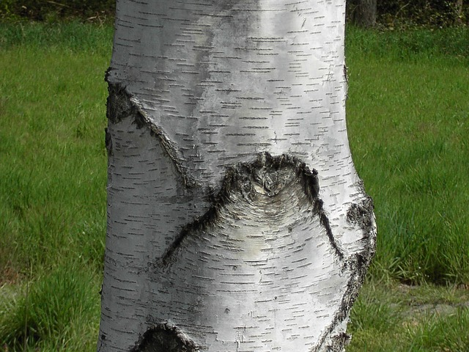
Abb. 3: Birkenstamm – Lebensraum des Birkenspanners

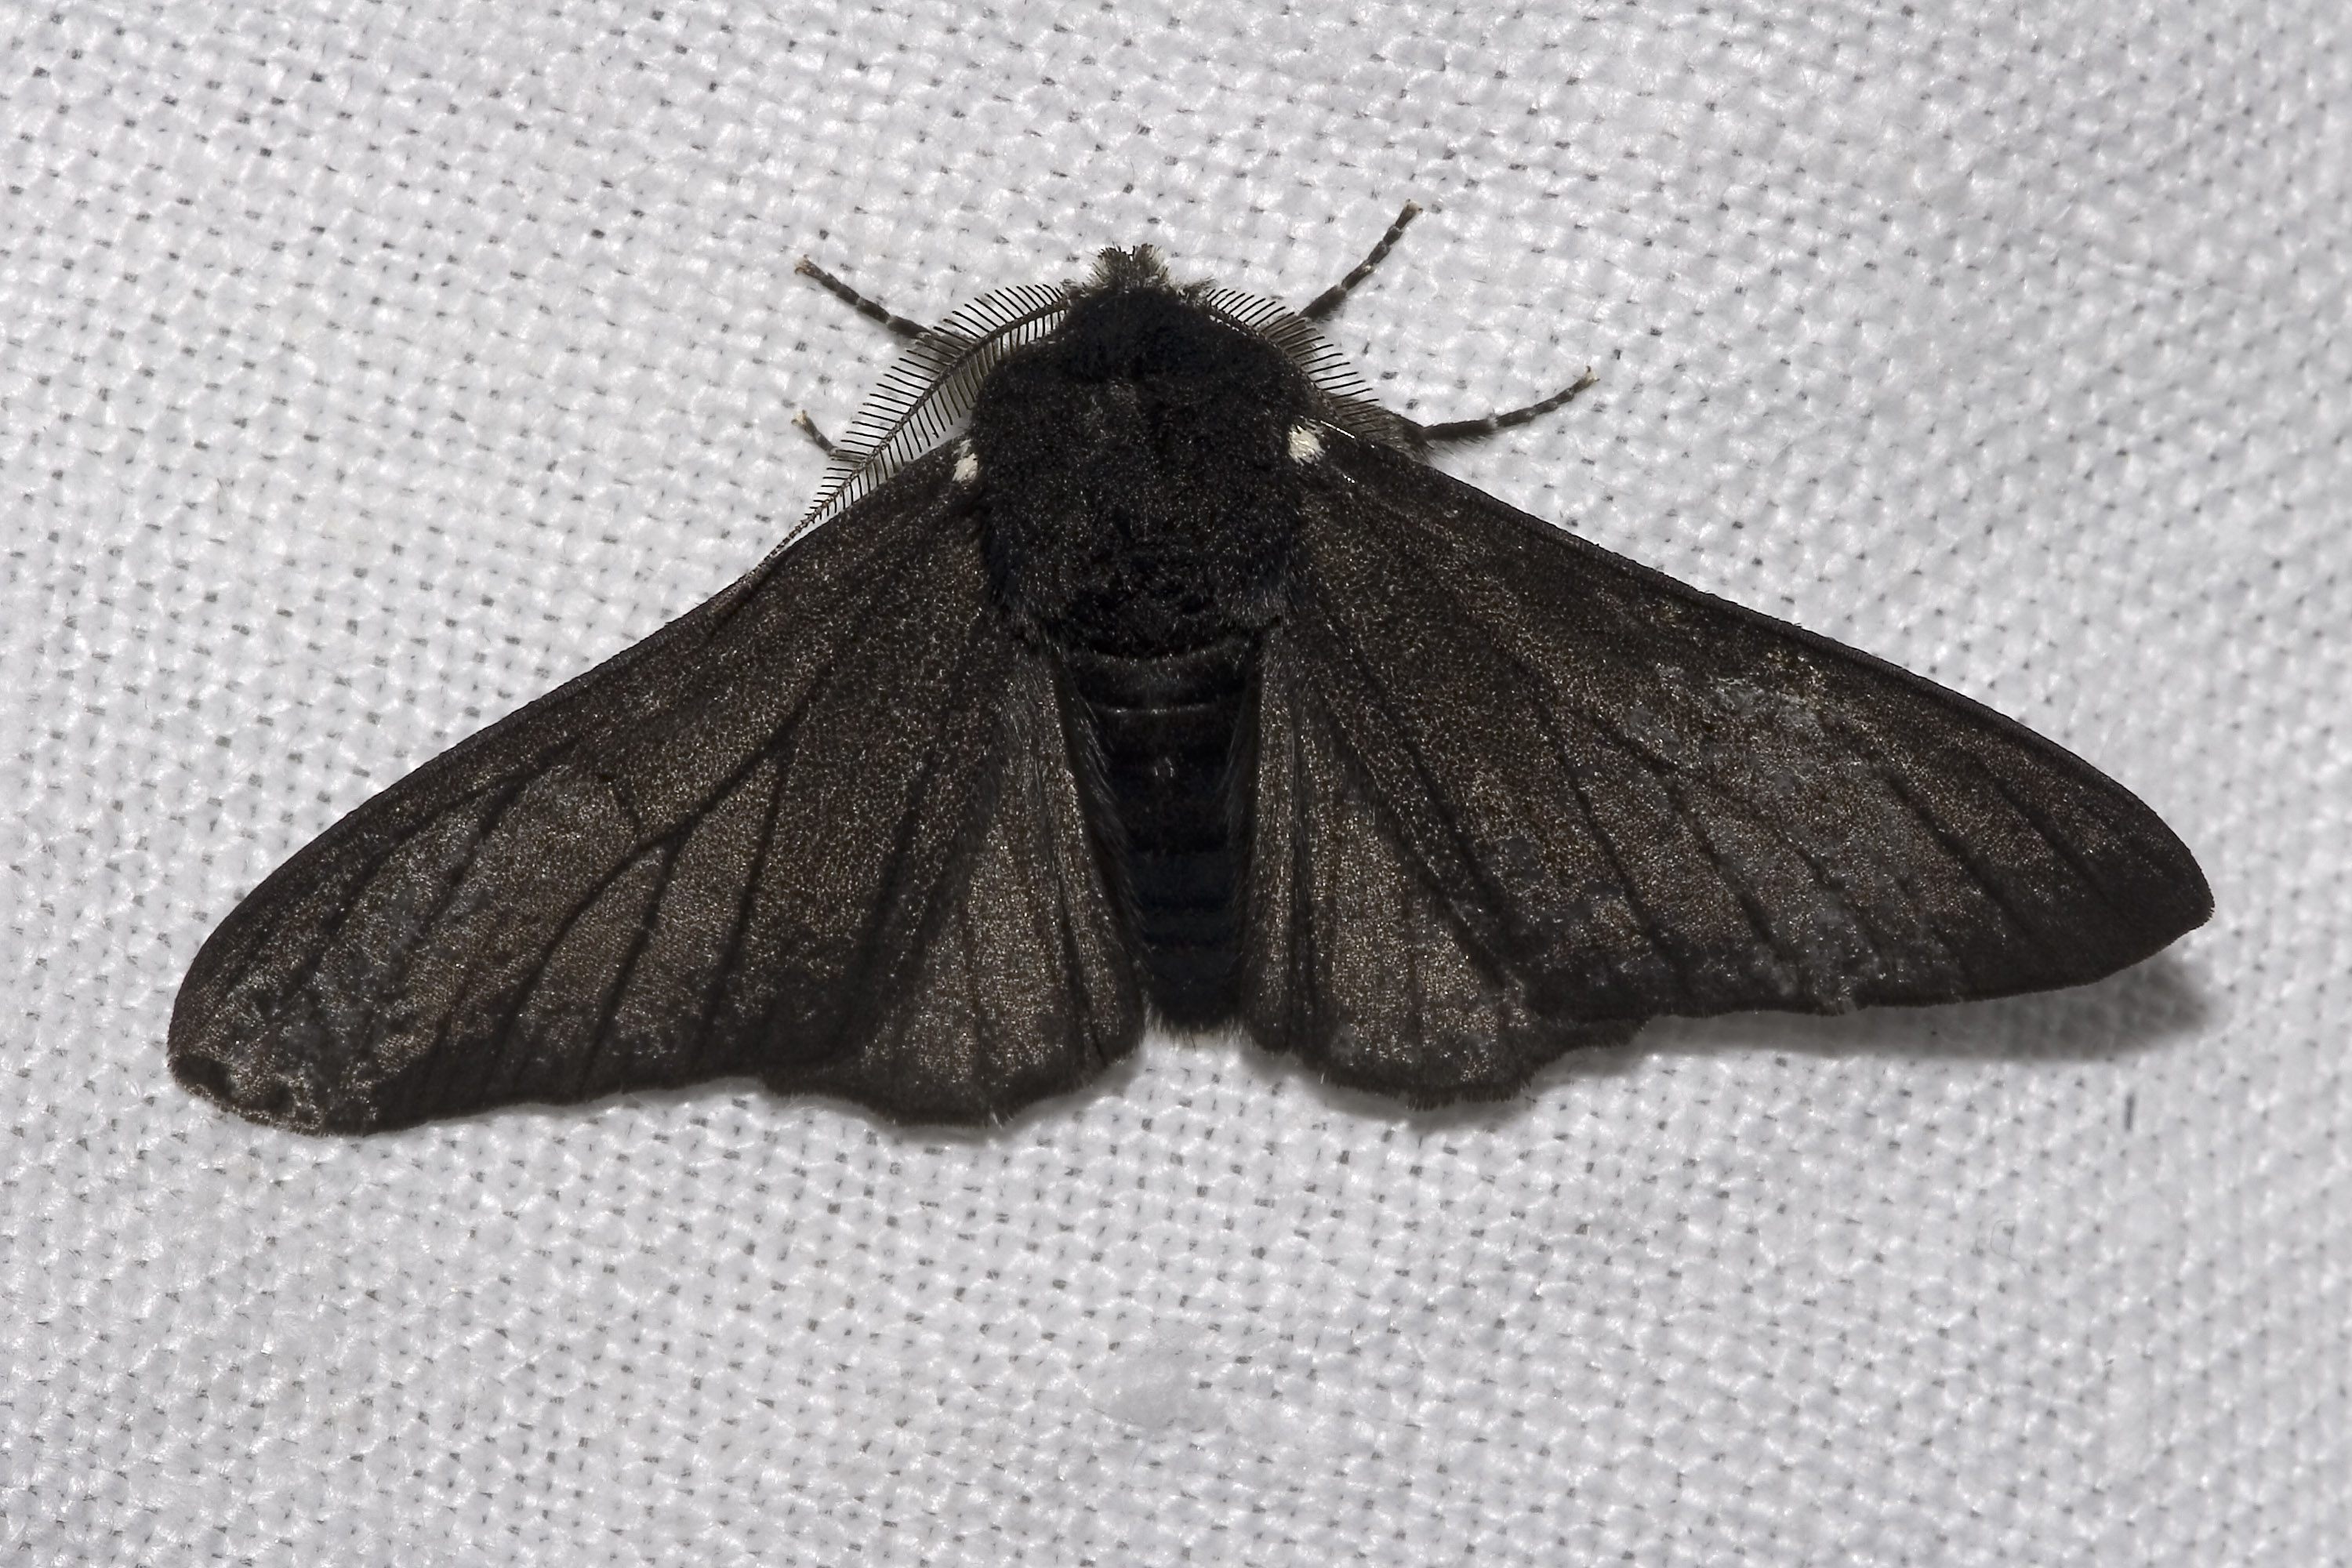
Abb. 2: Birkenspanner mit dunkler Flügelfarbe

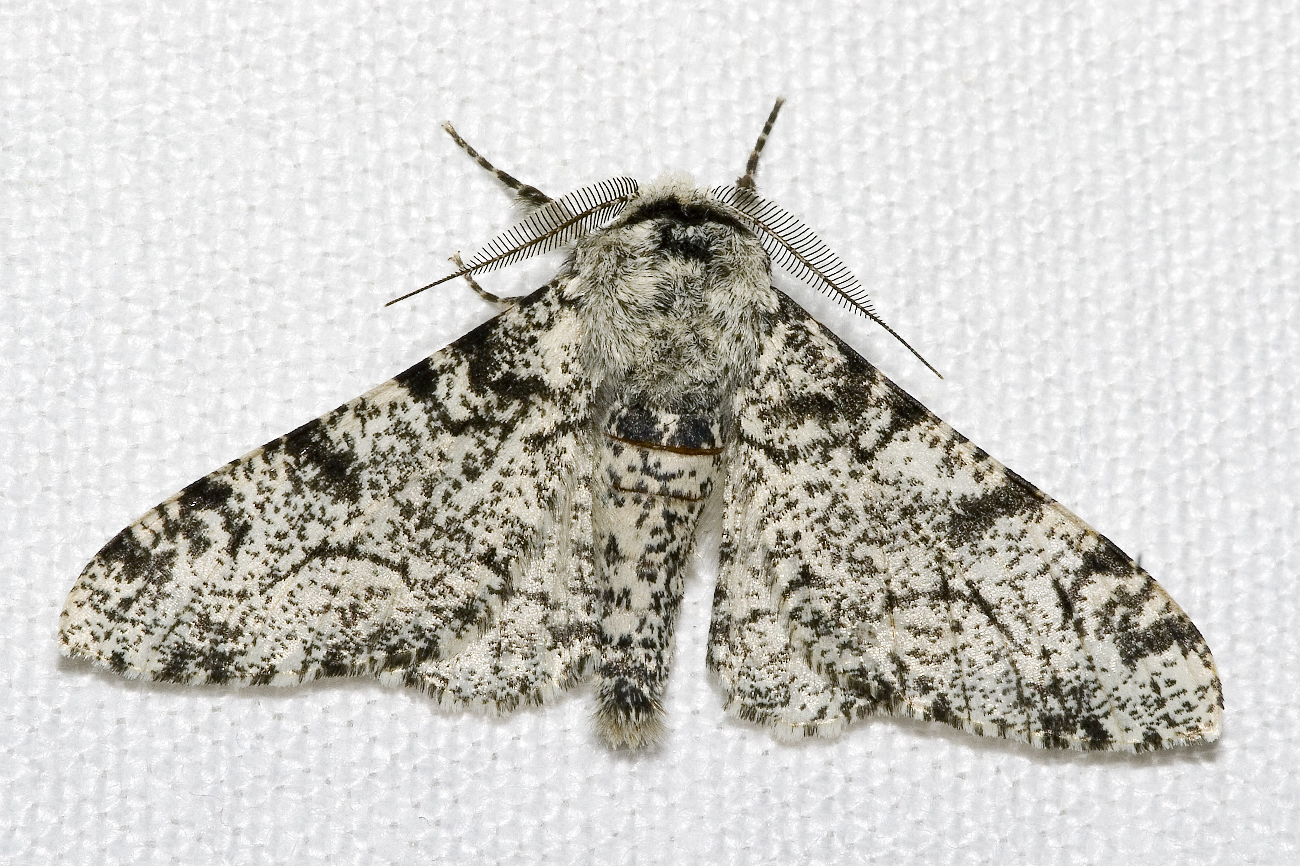
Abb. 1: Birkenspanner mit heller Flügelfarbe

Aufgabe:
Stelle in einem Fließschema den Verlauf und die Ursachen der Veränderung der Birken-spanner-Population in den Industriegebieten von Manchester von Beginn des 19. Jahrhunderts bis 1960 dar. Verwende die Fachbegriffe Tarnung, Fressfeinde, Mutation, Selektion und Variabilität.

LISUM
Erwartungshorizont:

Stelle in einem Fließschema den Verlauf und die Ursachen der Veränderung der Birkenspanner-Population in den Industriegebieten von Manchester von Beginn des 19. Jahrhunderts bis 1960 dar. Verwende die Fachbegriffe Tarnung, Fressfeinde, Mutation, Selektion und Variabilität.

Lösungsmöglichkeit:

Variabilität der Flügelfarbe bei Birkenspannern durch Mutationen

Birkenspanner mit heller Flügelfarbe überwiegen zu Beginn des 19. Jahrhunderts

Grund: Tarnung vor Fressfeinden durch ihren Lebensraum (weiße Birkenrinde)

zunehmende Rußabgabe durch die Fabriken ab 1850

Rußablagerung an Birkenstämmen

Birkenspanner mit heller Flügelfarbe haben zunehmend keine Tarnung mehr

Birkenspanner mit dunkler Flügelfarbe tarnen sich zunehmend vor Fressfeinden

Singvögel fressen Birken-spanner mit heller Flügelfarbe
Größe der Birkenspanner-Population mit dunkler Flügelfarbe wächst

starke Dezimierung der Birkenspanner-Population mit heller Flügelfarbe bis 1960 in den Industriegebieten von Manchester durch Selektion

LISUM

